“数字孪生技术”主题论坛在北航召开
由中国虚拟现实技术与产业创新平台和北京市石景山区人民政府联合主办、虚拟现实技术与系统国家重点实验室（北航）承办的第七届中国虚拟现实产学研大会（CVRVT 2021）“数字孪生技术”主题论坛，于2021年12月24日上午在北京航空航天大学和线上召开。来自企业界、学术界共计230余名对数字孪生感兴趣的同行，通过线上和线下的方式参加了本论坛。
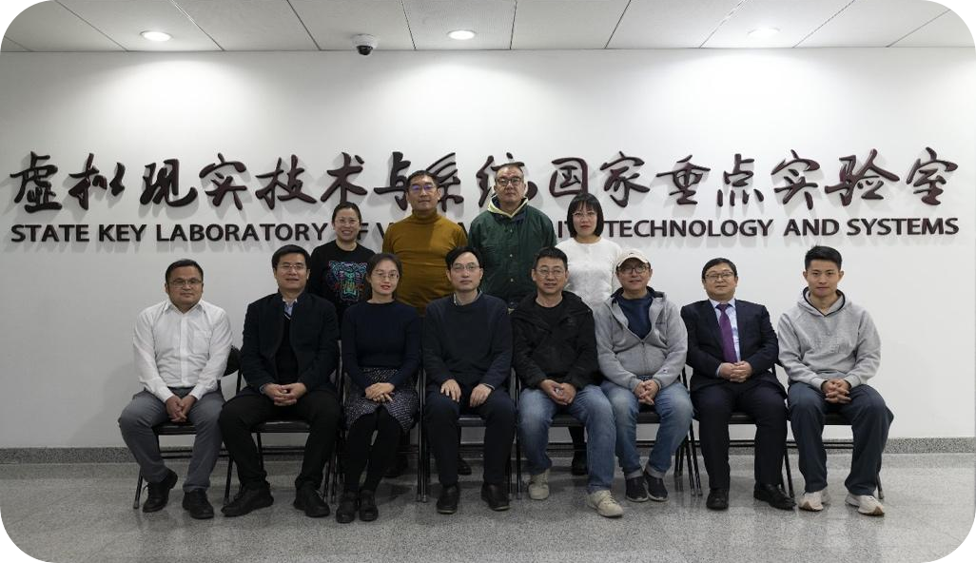
论坛由北京航空航天大学计算机学院周彬副教授担任执行主席并主持。中国虚拟现实技术与产业创新平台于文江秘书长、虚拟现实技术与系统国家重点实验室周忠教授，分别代表论坛主办方、承办方进行了致辞。周彬副教授介绍了本论坛的举办背景。5G/6G、物联网、云/边缘计算、工业互联网新兴信息技术，使物理世界越来越多地传递数据进入数字空间。同时，随着虚拟现实、人工智能等技术的不断发展，适应于行业生产和人类体验的数字空间得到了空前重视，数字与物理空间的边界逐步贯通，出现了“数字孪生”等一系列新的技术和技术应用，形成了全球性的研究热潮，其中数字孪生技术连续四年（2016-2019）被著名的咨询机构高德纳公司评为十大战略性技术趋势之一。虽然目前数字孪生技术及应用受到了企业界、学术界的广泛关注，但其定义、特征、关键技术、应用模式等仍然不够明确且存在挑战。本论坛邀请到了5位来自企业的数字孪生领域专家，分享他们在数字孪生技术和应用方面的思考与实践。
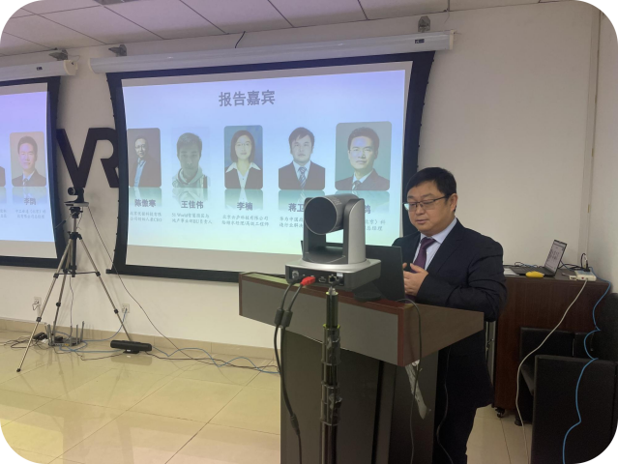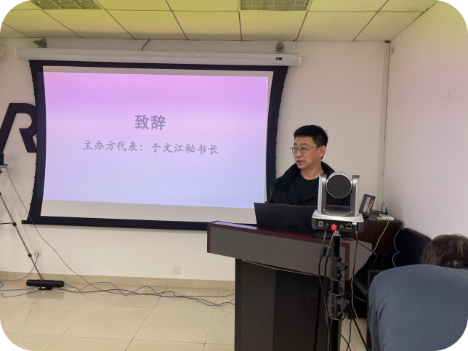
北京优锘科技有限公司创始人兼CEO陈傲寒，在论坛上做了《数字孪生中台与零代码交付平台及其应用案例》的主题报告。陈傲寒指出，元宇宙是虚拟世界和现实世界的数字化深度融合。一方面让数字世界的真实感增强，另一方面让虚拟物品具有现实资产的属性。元宇宙是由数字孪生、AR、VR不同的技术构建的。数字孪生做的是如何将真实世界通过数字化建模到虚拟世界中，并且能够与真实世界进行双向交互，让人类在真实世界的生产资料和生产活动在虚拟世界里存在，并且能够反向控制现实世界。陈傲寒认为，数字孪生的一个简单且有包容性的定义是Digital Twin is digital virtual presentation of something for better design，building or operations。它呈现了两个维度：一是要虚拟表达什么；二是使用场景是什么--设计建造和运维管理。数字孪生的重要作用是在现实世界和业务应用之间形成一个中间层，数字孪生层完成了对现实世界的镜像构建，不需要每个业务应用去对每个设备做接口、做驱动、写算法、写控制。如同联网里面专门的中台，但它是一个对象化的、围绕孪生体的，而且和现实中一一影射、完全同步的一个小中台。
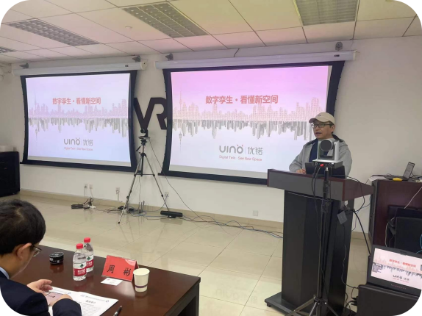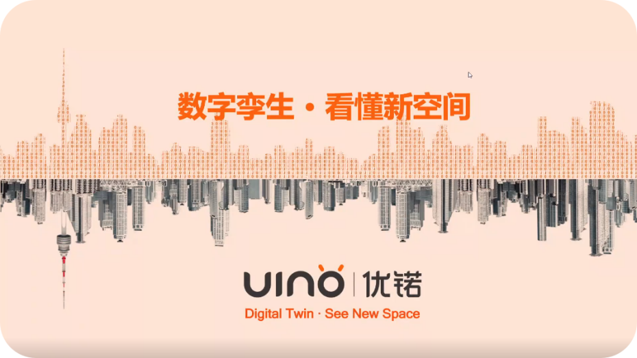
北京五一视界数字孪生科技股份有限公司（51World）园区与地产事业部BU负责人王佳伟博士，在论坛上做了《数字孪生PaaS开放平台及其应用案例》的主题报告。王佳伟主要介绍了51World公司在数字孪生上的思考以及可提供的开放平台。报告主要分三个部分：首先王佳伟介绍了51World对于数字孪生的理解。数字孪生把虚拟世界的内容和真实世界的数据建立映射，数据来源可以是激光雷达、航拍图像、GIS数据等。但真实世界的数据极其庞大，所以51World定义了一个L1~L5的标准，精度由低到高，数据也是由简单到复杂。51World目前提出了一个克隆地球的计划，希望通过GIS数据把地球用3D模型的方式构建出来，并且能够用于动态仿真，预计在2022年发布。在报告的第二部分，王佳伟介绍了51World在数字孪生方面的落地应用，即如何把数字孪生应用到今天的产业里面去。以北京市海淀区的城市大脑为例，51World提供了一个431平方公里的海淀的底板，这个底板上中关村的部分，提供了基于L3精度的精细化的园区。可在这个基础上做公安治理、教育察看、学校察看、交通管控，包括整个城市的社区、民生、网格员等这些管理。除了这些应用，51World还展示了客流模拟和仿真算法，模拟人流快速疏散以方便管理，一个实际的应用就是长沙地铁站，出现紧急情况时能方便工作人员管控协调。在报告的最后，王佳伟介绍了51World目前开放的数字孪生平台，包括：DaaS数字资产平台，用于数据和模型的存储；PaaS数字孪生平台，融合模型和数据，与业务结合；以及SaaS平台为行业应用提供服务。51World希望通过多类型的尝试，把数字孪生的技术及应用能力开放给更多的伙伴。
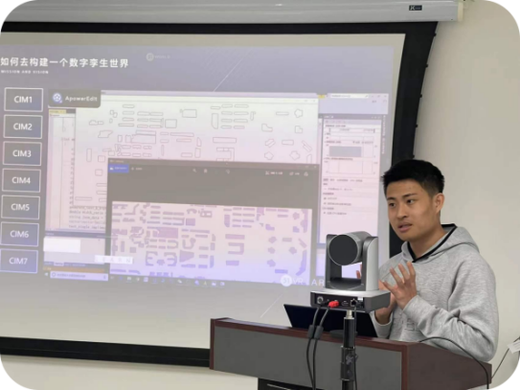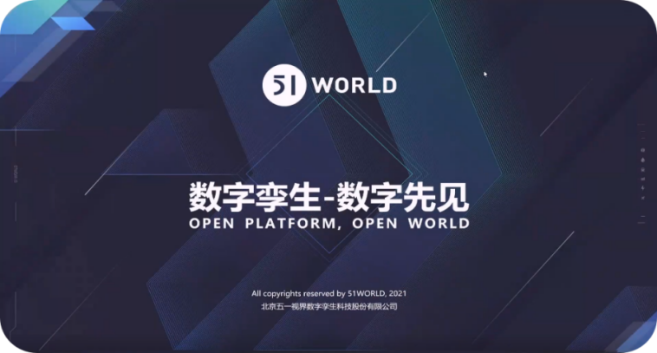
北京云庐科技有限公司给排水经理、高级工程师李楠，在论坛上做了《基于仿真和AI的数字孪生及其在土木工程中的应用案例》的主题报告。李楠指出，云庐科技作为一家拥有国际一流的多物理场仿真及超大规模并行计算技术的高科技公司，拥有完全自主的CAE技术产权。基于以上两大核心技术，云庐科技推出了两大体系产品：“云朏”和“云奚”。“云朏”是一款通用的数值仿真云平台，集成了FEM、DEM、FVM、LBM、SPH等方法，具有独有的边界、本构和单元，用灵活柔性、资源整合、协同开发贯穿应用需求。李楠向大家详细介绍了“云朏”集成的核心技术与先进效果，展示了“云朏”国际一流的数值仿真能力。“云奚”是以“云朏”为核心，结合了AI、物联网、边云协同等先进技术，主要用于对物理世界进行预测和决策，现已融入进基础设施的施工、运维、城市安全、环境污染、新能源等领域。最后，李楠向大家展示了“云奚”在土木工程领域的一些应用场景，包括青岛地铁一号线中的提前预警，避免了工程事故；辅助北京新机场三线四桥的项目，助力1.5小时完成施工对接等，显示了“云奚”在交通、水利、船舶航运、城市管理、环境污染等领域的应用价值。
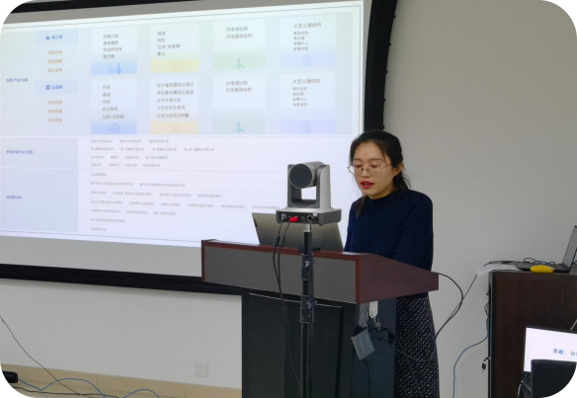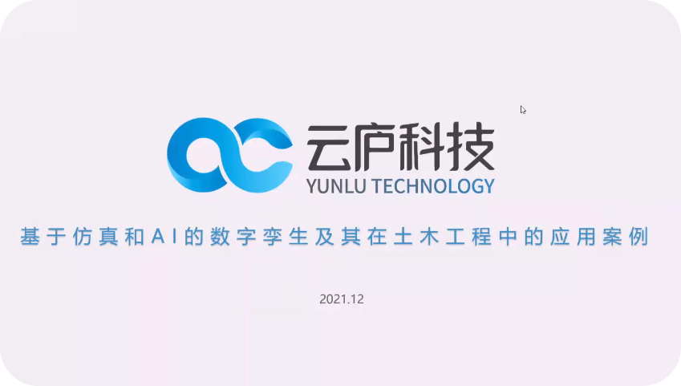
华为公司中国政企智能制造解决方案总监蒋卫国，在论坛上做了《基于数字孪生的信息化基础设施建设》的主题报告。蒋卫国从华为数字孪生的行业应用、基于数字孪生的ICT基础设施建设以及数字孪生成功案例三个方面介绍了华为跟数字孪生相关的一些成果。首先，蒋卫国介绍了三个领域的数字孪生行业应用。蒋卫国认为，在智慧城市的数字孪生上，最应该关注三个问题，第一要能够带动产业发展，第二能够惠及老百姓生活，第三是交通。城市的数字孪生应该是一个全要素的场景表达，能够辅助城市治理和智能决策；在智能园区上，华为自身实践的坂田基地园已经尝试了管理上的智能运营，将树木、建筑体、实体闸机等全要素仿真出来辅助决策；在智能制造上，产品全生命周期数字化逐步进入数字孪生阶段。在报告的第二部分，蒋卫国介绍了华为基于数字孪生的ICT基础设施建设，整体战略是联接加计算打造行业智能体。华为目前已经聚合自主可控的产业生态，特别是欧拉和鸿蒙可以构建面向数字世界的统一操作系统。华为的云Stack服务架构涉及物联网、应用、大数据、AI等多个平台。最后，蒋卫国介绍了深圳市智慧城市和华为坂田园区两个数字孪生成功案例，如何借助平台化的数字孪生助力科学治理和智能决策。
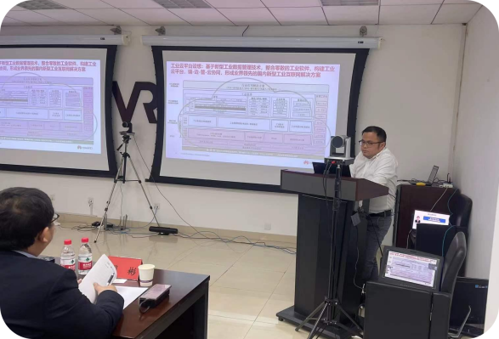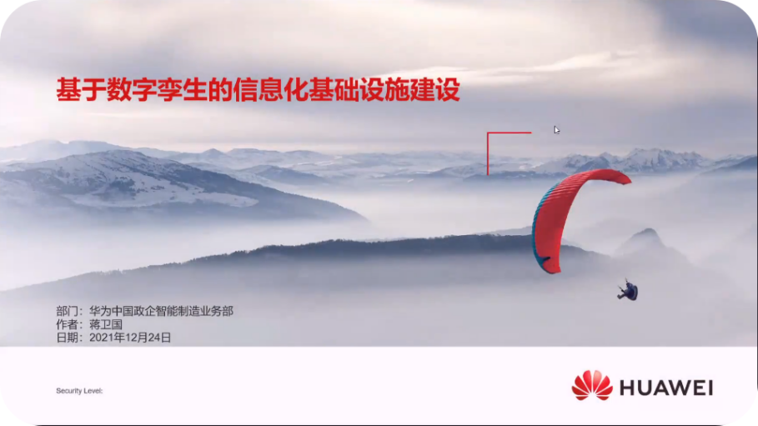
中工源合集团创始人、中工世通（北京）科技有限公司总经理李鹍，在论坛上做了《基于数字孪生的的智能工厂管理平台探索与实践》的主题报告。首先，李鹍介绍了数字孪生智能平台建设的背景和趋势。全球都处在一个产业数字化的大趋势上，中国的数字经济发展迅猛。数据孪生是产业数字化的必然结果和高阶表现，是通往“产业元宇宙”必经阶梯。其次，李鹍分享了他理解的数字孪生核心价值。从《实践论》看数字孪生的本质，他认为产业数字化的核心是数据，而数字孪生是实现有效、真实、融通、内核数据的获取、分析、使用的方法论。然后，李鹍介绍了中工源合的数字孪生智能平台。该平台基于数字孪生、三维仿真技术，将工厂运营感知、业务管理进行集成整合，实现可视化运营、物联控制、模拟预测，为数字化提供三维可视化管理和规划辅助决策。且该平台已经有了一些智能工厂业务实践，如时空模拟、综合监控、设备管理、人员管理、生产效能和安全生产。最后，李鹍提出了一些数字孪生应用当前的问题，如实施成本高、产业基础薄弱、商业模式不成熟、技术短板凸显。进而从生态构建层面、技术突破层面、标准化层面、人才合作层面四个方面提出数字孪生行业发展的一些建议。
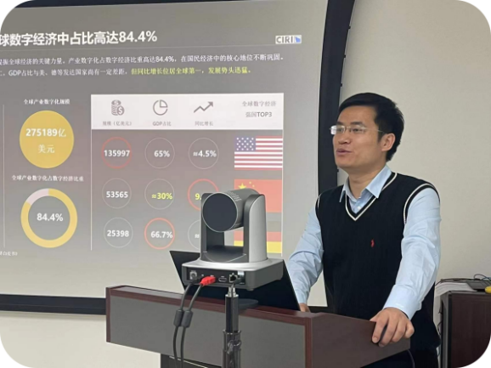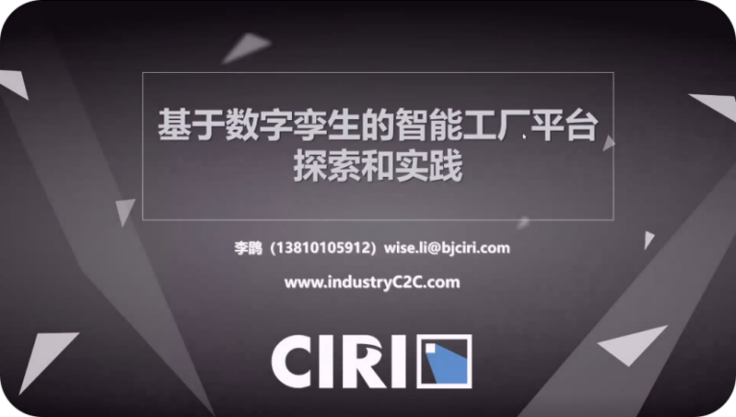
在论坛的问答与交流环节，线下嘉宾和参会人员对数字孪生技术和应用中存在的问题与挑战进行了研讨。大家认为，数字孪生（Digital Twins，DT）是采用虚拟现实技术构建物理实体的虚拟对象，并在两者之间建立双向数据通道。虚拟对象依据物理对象的历史数据和实况数据，实时或及时地进行相应的更新演化，同时利用自身的运行状态数据，对物理对象全生命周期过程进行实时或及时的预测、控制。大家表示，数字孪生技术是智慧城市、智能制造等的使能和赋能技术，能够大幅度提升各行业领域的生产和服务运行效能。大家强调，数字孪生技术作为一种前沿技术，其学科交叉型、行业交叉型均十分显著，需要企业界和学术界的同行们共同努力，一起从关键技术突破、标准规范制定、人才培养、发展方向探索、应用模式实践等方面，为推动数字孪生的高质量发展和产学研用协同创新做出贡献。
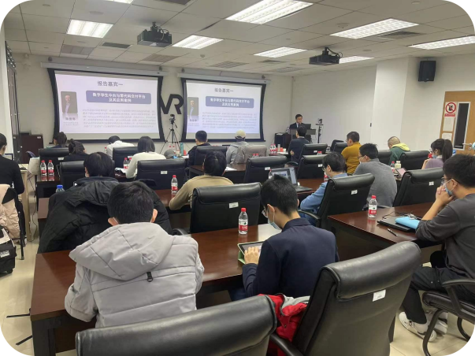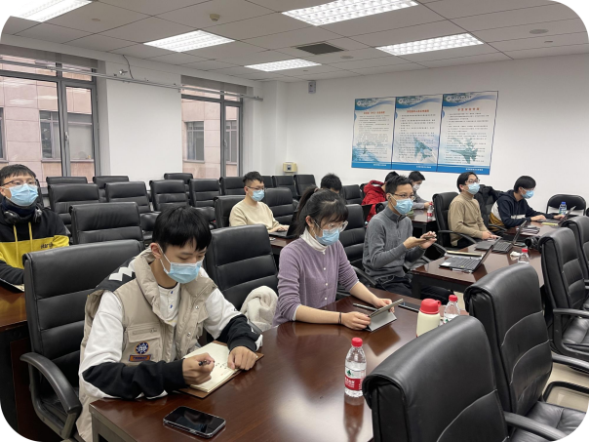
最后，论坛执行主席周彬副教授对本次论坛进行了总结，并向主办方中国虚拟现实技术与产业创新平台和北京市石景山区人民政府、承办方虚拟现实技术与系统国家重点实验室（北航）、报告嘉宾、线上和线下参会人员等表示了衷心的感谢。周彬指出虚拟现实是数字孪生最重要支撑技术之一，虚拟现实技术与系统国家重点实验室（北航）将会继续组织数字孪生的专题活动，邀请更多和更广泛的数字孪生从业人员进行分享、交流和研讨，希望大家持续关注。
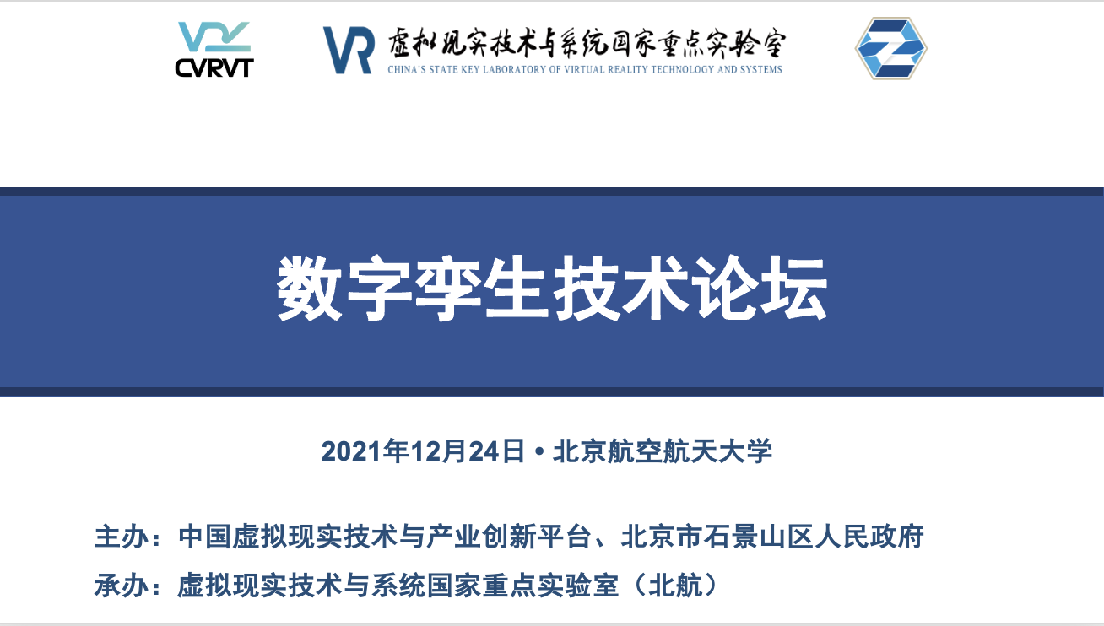

本论坛提供主题报告的视频回放，后续请关注http://www.cvrvt.org/schedule.html。

